
www.oakchina.cn
产品手册
OAK中国
OAK-D-Pro-W-PoE

1.产品简介
OAK-D-Pro-W-PoE是OAK-D-Pro-PoE的升级版，具有更宽的FOV。（DFOV：150°，VFOV：79.5°，HFOV：127.2°）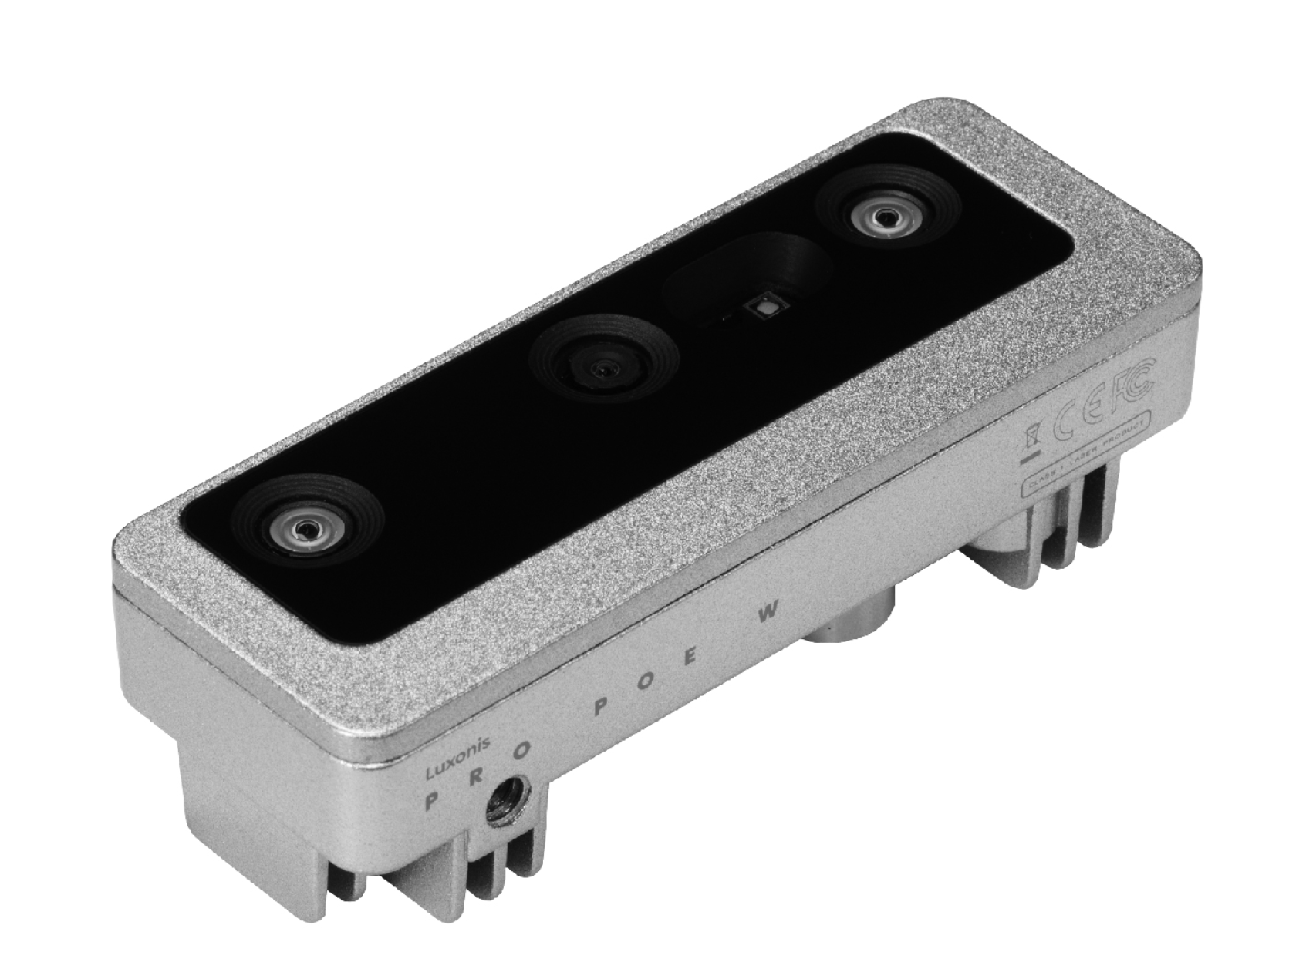

2.应用场景
- 工业智能化/自动化
- 机器人、无人机
- 安防监控
- 智能驾驶
- 医疗大健康
- 编程教育

3.产品特点
- 150°广角，视野更宽
- 双目+结构光测距，精度更高
- 千兆以太网 POE供电（M12和M8）
- IP65工业级防水（未来批次会做到IP67）
- 与OAK-D用的是一样高像素RGB镜头（IMX378）
- 2个全局快门镜头OV9282（带有IR）
- IR LED
- BNO086 IMU或BMI270 IMU
- 红外镭射激光
- 主动立体深度(无光深度)
- 主动照明(带IR，无光计算机视觉)
- 体积更加小巧，重量更轻
- 4T算力
- 4K H.265推流
- 厘米级测量精度
- 低功耗高算力的人工智能推理加速，兼容几乎所有主流神经网络边缘端加速。
- OpenCV开源图像算法加速功能，支持多种高分辨率，高FPS视觉传感器接入，支持多传感器数据并行处理。
- 板载AI功能：实时3D检测、特征追踪、OCR、人脸识别、边缘检测、人体骨骼、语义分割等
- 支持的平台和语言：Windows10、Ubuntu、树莓派、linux、macOS、Jetson、Python、C++、ROS、Android（需depthai≥2.16.0）。
- 支持的框架和神经网络：OpenVINO、Kaldi、Caffe、ONNX、MXNe、TensorFlow、Pytorch、MobileNetv2SSD、Deeplabv3+、YOLOv3/v4/v5等等。

4.规格参数
官方Datasheet文档：暂无（请参考OAK-D-Pro-PoE）

4.1镜头参数
参数 | RGB相机 | 双目相机
图像传感器（Sensor） | IMX378 | OV9282
DFOV / HFOV / VFOV | 120°D / 108°H / 93°V | 150°D / 127°H / 80°V  （RGBD对齐后106° D/97° H/70°V）
分辨率 | 12MP (4032×3040) | 1MP (1280×800)
最大帧率 | 60 FPS | 120FPS
焦距（EFL） | 4.81 | 2.35
光圈（F.NO） | 2.0 | 2.2
对焦范围 | FF：60cm – ∞ | AF：18cm – ∞
镜头尺寸 | 1/2.3” | 1/4”
畸变 | <1.0% | <1.5%
像素大小 | 1.55µm x 1.55µm | 3µm x 3µm
快门 | 卷帘快门 | 全局快门

4.2其他参数
参数 | 值
接口 | PoE
功耗 | 2W~5.5W
尺寸 | 111×40×31.3mm
重量 | 184g
电路板型号 | NG9097
工作温度 | -20度~60度

4.3尺寸图
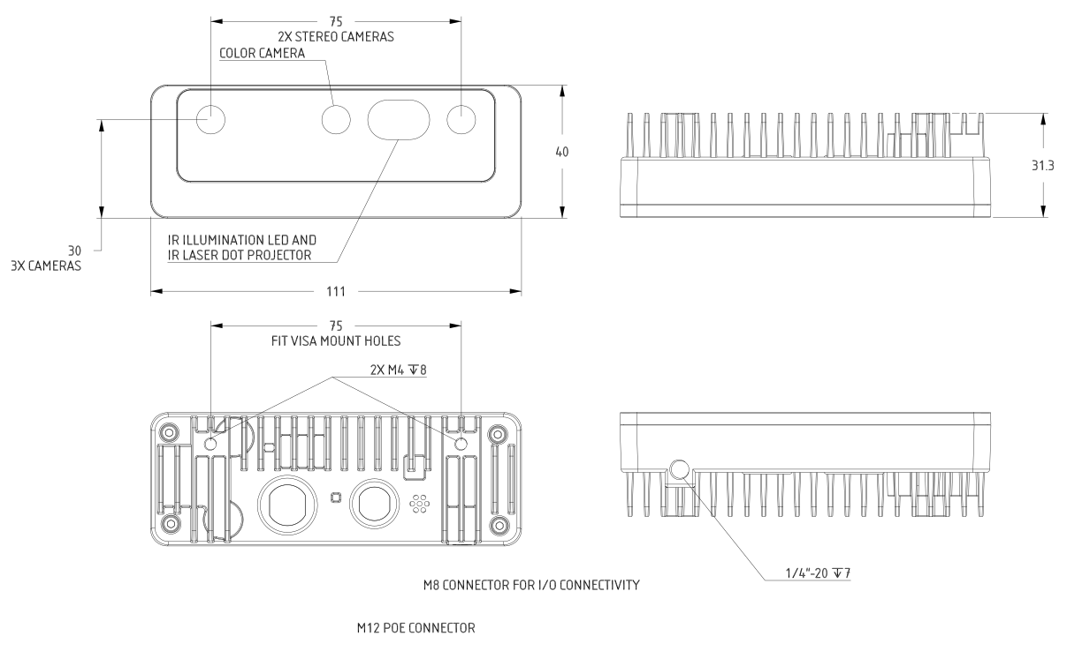

4.4深度感知
- 双目深度传感器基线：7.5厘米（即左右相机之间的距离）。最小和最大的深度感知取决于相机的FOV、分辨率和基线，更多信息请查看这里。
- 最小可感知的距离：20厘米（400P，扩展），35厘米（400P或800P，扩展），70厘米（800P）。
- 最大可感知的距离：21米。
- 扩展意味着StereoDepth节点启用了扩展视差模式，更多信息在这里。最大可感知距离的计算在这里。

4.5 RVC2性能
RVC2是Robotics Vision Core 2的缩写，也是OAK相机的核心。
- 4TOPS算力（4T用于AI）。
- 能运行任何AI模型，甚至自定义训练的模型（需将模型转换为blob格式）。
- 编码：264、h.265、mjpeg编码， 4k/30fps, 1080p/60fps。
- 计算机视觉：通过ImageManip节点进行翘曲/扭曲、调整大小、裁剪、边缘检测、特征跟踪。你也可以运行自定义的CV功能。
- 立体深度感知：具有过滤、后处理、RGB-深度对齐和高可配置性。
- 物体追踪：通过ObjectTracker节点进行2D和3D追踪。

4.6发射器规格
发射器 | 规格
发射器型号 | Belago1.1 Dot-Pattern
点阵数 | 4700
HFOI* 50% | 78 ± 7%
VFOI* 50% | 61° ± 7%
VSCEL 波长 | 940nm
工作温度 | 10°C to ~60°C
温度绝对限值 | 0°C to ~80°C
PDF | 查看

4.7激光安全
本产品在国际上被列为 EN/IEC 60825-1 第 3 版 （2014） 规定的 1 类激光产品。
- 如果观察到任何外部损坏，请勿打开产品电源。
- 请勿尝试打开本激光产品的任何部分。
- 打开时会有不可见的激光辐射。避免直接暴露在光束上。
- 此激光产品没有用户可维修的部件。
- 立体声模块（特别是红外投影仪）的修改或维修可能会导致发射超过1级。
- 不允许使用放大光学元件，如放大镜和放大镜。
- 请勿尝试更新未针对特定相机模块和修订版正式发布的相机固件。


5.硬件下载
模型 | 下载链接
外壳模型step文件 | 查看
电路板模型step文件 | 查看
下载方式：在这个网站输入对应的下载链接即可。

6.使用文档
文档 | 链接
OAK-D-Pro上手指南 | 查看
OAK PoE系列新手入门教程 | 查看
PoE系列M8接口使用说明 | 查看
Gitee链接 | 查看
产品要求的DepthAI版本 | 查看

注：如发现本文档有任何错误，请将错误信息发送至contact@oakchina.cn。

